# Κουκλοπαίζουμε & Δευτεροβάθμια Εκπαίδευση Α’ Διαδικτυακή Συνάντηση

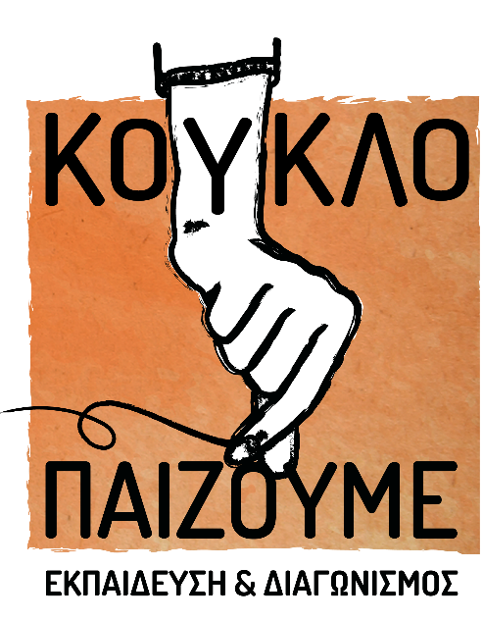

Γ’ Γυμνασίου / 3o Γυμνάσιο Ηλιούπολης:  
Πρόγραμμα: Γκρεμίζω τοίχους και φτιάχνω γέφυρες επικοινωνίας  
προβλήματα μεταξύ μαθητών / περιπτώσεις bullying / βελτίωση ενδοταξικών συμπεριφορών

Β’ Γυμνασίου / 3ο Γυμνάσιο Μυτιλήνης:  
Άλλη διάσταση στο μάθημα: Θεατρική παρουσίαση του Πυθαγορείου Θεωρήματος  
Εμψυχώνοντας την κούκλα να εμπεδώσουν το θεώρημα /Μαθηματικός

ΕΠΑΛ Αγ. Παρασκευής:  
Ζώνη Δημιουργικών Δραστηριοτήτων (3ωρο)  
200 χρόνια Επανάσταση 1821  
Πρόσωπα και τοπία 1821  
Μεταφορά θυμού & ενέργειας σε κάτι δημιουργικό

4η Γυμνασίου / Ειδικό Επαγγελματικό Γυμνάσιο - Λύκειο Περιστερίου (ΕΣ):  
Κοινωνιολόγος – Κοινωνική & Πολιτική Αγωγή  
Προκαταλήξεις, ξενοφοβία

Α’-Γ’ Λυκείου / ΕΓΛ Αθηνών  
Φιλόλογος & Βιολόγος   
Περιβάλλον σε φιλοσοφικό επίπεδο – Σενάριο από την αρχή από τους μαθητές

Γ’ Γυμνασίου / Γυμνάσιο Λεωνιδείου   
Παράσταση από αρχαία μεταφρασμένα κείμενα της Οδύσσειας